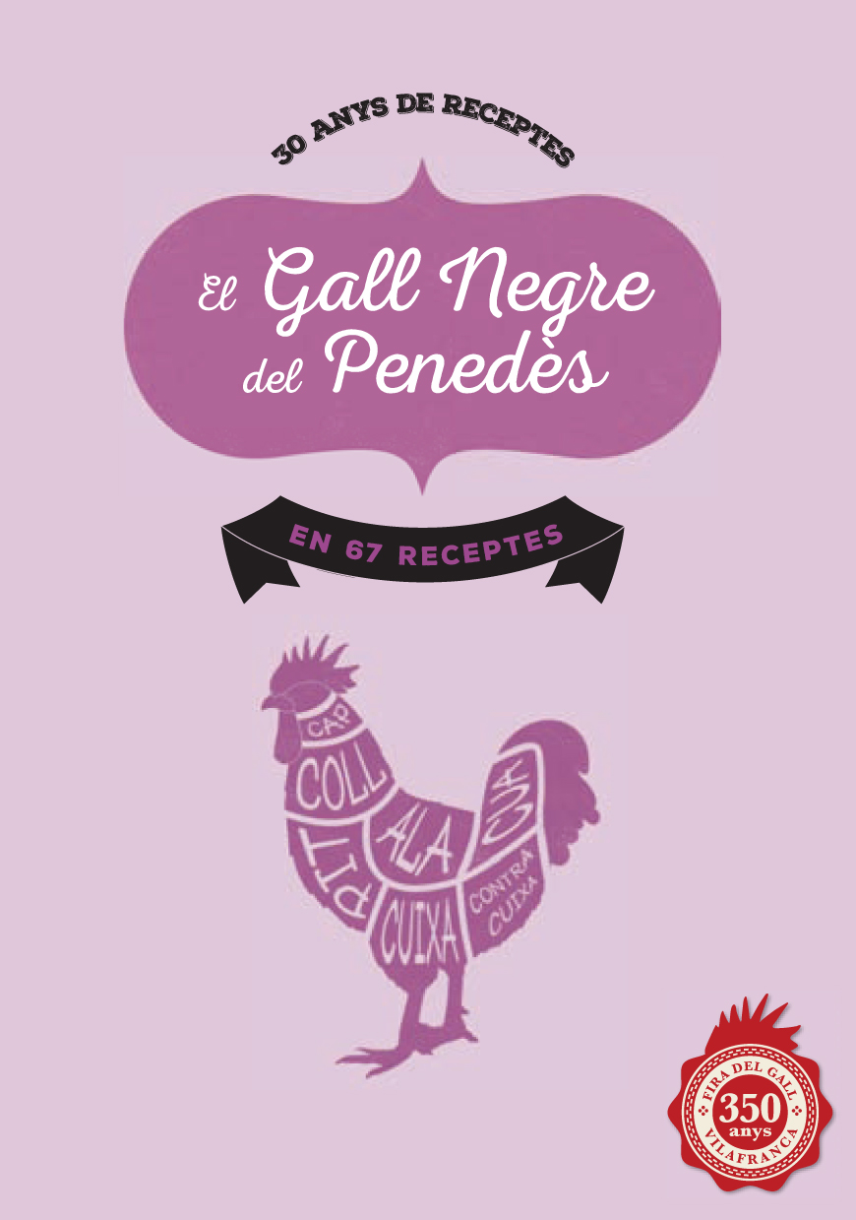

Presentació del llibre
“El Gall Negre del Penedès en 67 receptes”

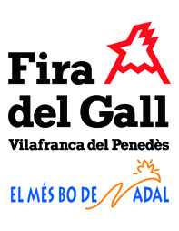

“El Gall Negre del Penedès en 67 receptes” un receptari únic

Amb motiu dels 30 anys de la Mostra de Cuina d’Aviram de la Fira del Gall l’Ajuntament de Vilafranca del Penedès ha editat un llibre que recull en 67 receptes el patrimoni gastronòmic que s’ha anat creant al voltant del Gall Negre del Penedès al llarg de tots aquests anys. A més, el receptari esdevé a la vegada una iniciativa solidària, ja que el preu íntegre de cada publicació es destinarà al Rebost Solidari de Vilafranca.

El llibre ha estat coordinat pel biòleg i cuiner Francesc Murgadas, el qual s’ha encarregat de recollir totes les receptes elaborades al llarg d’aquest reguitzell d’anys, destriar-les, seleccionar-les i redactar-les. En aquest sentit, és bo dir que curiosament la Mostra de Cuina d’Aviram és fins i tot més antiga que la recuperació del mateix Gall Negre del Penedès, cosa que explica que els primers anys de Mostra pràcticament no hi hagués plats amb aquesta majestàtica au. Això, sumat al fet que dels plats dels primers anys no hi ha constància escrita, les primeres receptes que recull el llibre daten de 1991.

Després d’estudiar totes i cadascuna de les receptes amb Gall Negre, s’ha prescindit de les que estaven repetides al llarg del temps i també de totes aquelles que pels seus ingredients esdevenen cosines-germanes. Finalment, n’han quedat 67, que són les que formen aquest primer i únic receptari dedicat exclusivament al Gall Negre del Penedès.

L’autoria del llibre recau en els vint restaurants (alguns ja desapareguts) que en períodes diferents han participat a la Fira del Gall i que han cuinat de 67 maneres diferents el nostre Gall Negre, un animal que per les seves pròpies virtuts i per les que li confereix el criador, ha assolit les cotes d’excelsitud que avui tothom reconeix, equiparant-lo amb races d’arreu del món de fama prou reconeguda.

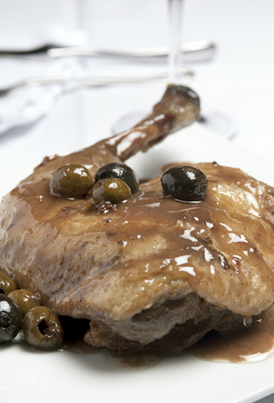
El llibre s’estructura en tres parts ben diferenciades. Una primera amb el pròleg a càrrec de Dolors Rius, regidora de Comerç i Turisme de Vilafranca, seguit de dos textos sobre la Mostra de Cuina d’Aviram i el Gall Negre del Penedès; una segona part formada per les 7 receptes de Gall Negre que enguany elaboraran els 7 restaurants participants a la Mostra de Cuina d’Aviram; i, finalment, una tercera part, on es recull totes les receptes des de l’any 1991 fins a 2013. Totes les receptes es presenten de forma molt visual, acompanyades de pictogrames per representar el número de comensals, la dificultat i el temps que es necessita per cada plat. A més, el llibre s’il·lustra amb fotografies d’alguns dels plats que es presenten.

Un llibre solidari

“El Gall Negre del Penedès en 67 receptes” és un llibre solidari. Es vendrà per 4 euros i tots els diners que es recaptin amb la seva venda es destinaran a l’Associació Ressó, que és l’entitat que gestiona el Rebost Solidari (banc d’aliments) de Vilafranca.

Els llibres es podran comprar els dos dies de la Fira del Gall a dos punts diferents: a l’estand d’informació de la Fira i a una carpa just davant del pavelló de la Mostra de Cuina. I passada la Fira del Gall es podran trobar també a l’Oficina de Turisme.

Es tracta, per tant, d’un llibre únic ideal per regalar en aquestes dates i, a la vegada, col·laborar amb una iniciativa solidària.

Vilafranca del Pendès, 10 de desembre de 2014

